MSI łączy siły z Gamesplanet: wybierz grę przy zakupie wybranych podzespołów
Zakup wybranej obudowy komputerowej lub płyty głównej MSI może dać dostęp do jednej z pięciu gier dostępnych w promocji „MSI - Najlepsze gry na wyciągnięcie ręki!”, realizowanej wraz z Gamesplanet.

Zakup wybranej obudowy komputerowej lub płyty głównej MSI może dać dostęp do jednej z pięciu gier dostępnych w promocji „MSI - Najlepsze gry na wyciągnięcie ręki!”, realizowanej wraz z Gamesplanet.

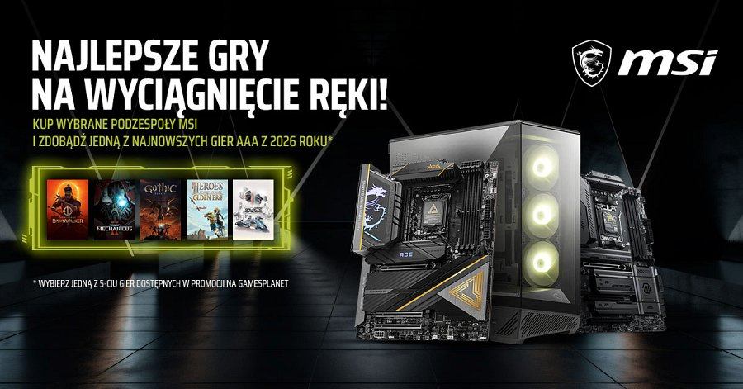
Budujący nowy komputer, a także osoby odświeżające swój obecny zestaw mają okazję zgarnąć przy okazji gry. Obudowa i płyta główna stanowią fundament każdej maszyny, a teraz ich zakup może otworzyć drogę również do dostępu do nowych tytułów.
Po prawidłowym przesłaniu zgłoszenia uczestnicy otrzymają kod umożliwiający wybór gry w serwisie Gamesplanet. Tytuły do wyboru to nowe, duże hity: The Blood of Dawnwalker, Gothic Remake, Star Wars: Galactic Racer, Warhammer 40,000: Mechanicus II, oraz Heroes of Might and Magic: Olden Era.
Promocja trwa od 27 sierpnia do 10 września 2026 roku i obejmuje zakupy dokonane u partnerów biorących udział w akcji: x-kom, Media Expert oraz Morele. Uczestnicy będą mieć czas na przesłanie zgłoszenia do 24 września 2026 roku.
Jak otrzymać kod na grę
1. Kup produkt MSI objęty promocją u jednego z partnerów uczestniczących w akcji.
2. Zarejestruj zakup zgodnie z instrukcją na stronie promocji MSI.
3. Poczekaj na weryfikację zgłoszenia.
4. Po otrzymaniu kodu odwiedź stronę odbioru nagród Gamesplanet i postępuj zgodnie z zamieszczoną tam instrukcją.

Po pozytywnej weryfikacji zgłoszenia uczestnik otrzyma kod, który pozwoli wybrać jedną z pięciu gier dostępnych w puli promocyjnej. Szczegółowe warunki uczestnictwa określa regulamin promocji.
Produkty objęte promocją
Akcja obejmuje wybrane obudowy komputerowe i płyty główne MSI. Lista łączy modele przeznaczone dla użytkowników budujących nowe zestawy oraz tych, którzy planują modernizację swojej obecnej konfiguracji. Poniżej znajduje się kompletna lista produktów, których zakup uprawnia do wzięcia udziału w promocji.
Obudowy komputerowe:
l MAG PANO 100R PZ WHITE
l MAG PANO 100R PZ
l MAG FORGE 321R AIRFLOW
l MPG VELOX 300R AIRFLOW PZ
l MPG VELOX 300R AIRFLOW PZ WHITE
l MAG PANO 110R PZ
l MAG PANO 110R PZ WHITE
l MAG PANO 130R PZ
l MAG PANO 130R PZ WHITE
Płyty główne:
l MEG Z890 ACE
l MPG Z890 CARBON WIFI
l PRO Z890-A WIFI
l MEG X870E GODLIKE
l MEG X870E ACE MAX
l MPG X870E CARBON WIFI
l MAG X870E TOMAHAWK MAX WIFI PZ
l MAG X870E TOMAHAWK MAX WIFI
l MAG X870E TOMAHAWK WIFI
l MAG X870E GAMING PLUS MAX WIFI
l MPG X870I EDGE TI EVO WIFI
Dostępność konkretnych modeli może różnić się w zależności od sklepu i kanału sprzedaży.

